Круглый стол в рамках преемственности с МБОУ
«СОШ № 4 с углубленным изучением отдельных предметов»
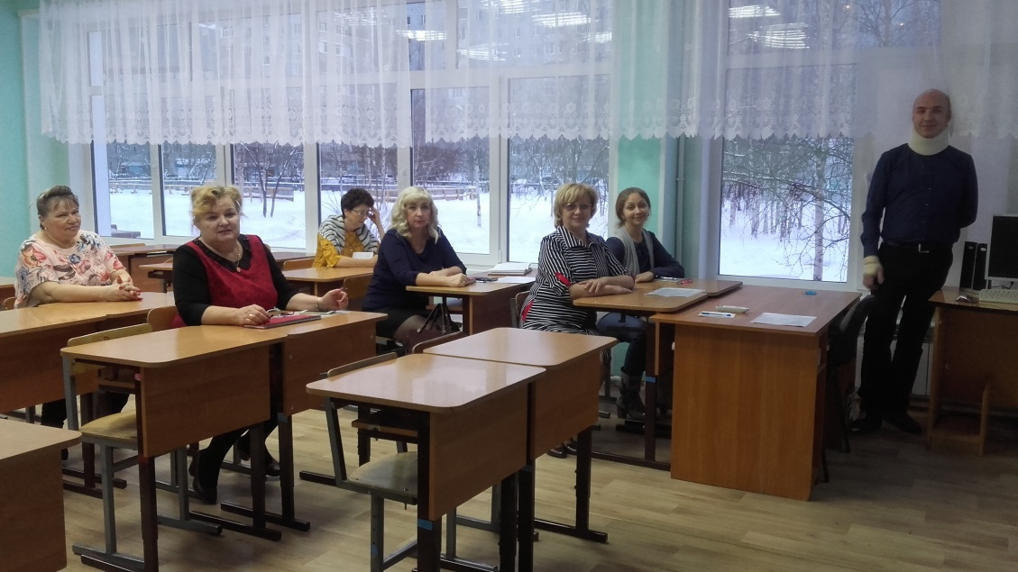
22 ноября 2017 года в рамках преемственности с подведомственными Управлению образования организациями МБДОУ «ДСОВ № 24» г. Усинска и МБОУ «СОШ № 4 с углубленным изучением отдельных предметов» г. Усинска состоялся круглый стол на котором с вопросами адаптации выступили Гребнева Эльмира Абетдиновна, педагог – психолог детского сада и Педюсев Сергей Иванович, педагог – психолог школы. Педагоги изучили уровень адаптации учащихся первых классов, согласовали профессиональные подходы в рамках реализации ФГОС.

